
ФЕДЕРАЛЬНОЕ ГОСУДАРСТВЕННОЕ АВТОНОМНОЕ ОБРАЗОВАТЕЛЬНОЕ УЧРЕЖДЕНИЕ ВЫСШЕГО ОБРАЗОВАНИЯ «САМАРСКИЙ НАЦИОНАЛЬНЫЙ ИССЛЕДОВАТЕЛЬСКИЙ УНИВЕРСИТЕТ ИМЕНИ АКАДЕМИКА С.П. КОРОЛЕВА
(САМАРСКИЙ УНИВЕРСИТЕТ)»

Институт Информатики и кибернетики
Кафедра Программных систем

ОТЧЁТ
по лабораторной работе
Лабораторная работа №5. Основы языка С#: Классы
по дисциплине «Основы программирования»

Выполнил Круглов Данил Артёмович, 6104-020302D

Проверил Котенева Светлана Эдуардовна

Самара
2025
ЗАДАНИЕ
Задание 0. Прочитать теоретический материал.
Задание 1. «Правильная дробь»
Создать класс «Дробь» (в отдельном файле) со следующей структурой:
- закрытые поля «числитель» и «знаменатель»;
- свойства для чтения числителя и чтения знаменателя;
- свойства для присвоения значений числителю и знаменателю, с контролем неравенства знаменателя нулю;
- конструкторы: с параметрами и без параметров. Значения числителю и знаменателю присваивать используя свойства;
- методы сложения, вычитания, умножения и деления дробей, принимающие в качестве параметра дробь;
- статические методы сложения, вычитания, умножения и деления дробей, принимающие в качестве параметров две дроби и возвращающих результирующую дробь;
- реализовать метод сокращения дроби;
- реализовать метод вывода информации о дроби;
- переопределить операции сложения, вычитания, умножения и деления дробей.
В классе Program проверить работоспособность всех элементов описанного класса.
Задание 2.
Статические методы вынести в отдельный класс и проверить работоспособность программы.
Задание 3.
Подготовить отчет о работе.
КОД ПРОГРАММЫ
namespace lab05
{
internal class Program
{
static void Main()
{
Console.WriteLine("Лабораторная работа 05. Выполнил студент 6104-020302D Круглов Данил\n");
int menuOption;
do
{
Fraction a, b;
Console.WriteLine("Введите основную дробь \"A\" - целое число или дробь в формате \"[Делитель]/[Знаменатель]\". Числа должны быть целыми.");
a = InputFraction();
//a = new Fraction(1, 2);
Console.WriteLine("Введите дополнительную дробь \"B\" - целое число или дробь в формате \"[Делитель]/[Знаменатель]\". Числа должны быть целыми.");
b = InputFraction();
//b = new Fraction(2, 3);
Console.Write("Дробь A: ");
a.Print();
Console.Write("Дробь B: ");
b.Print();
Console.Write("Упрощённая A: ");
a.Simplified().Print();
Console.Write("Перевернутая A: ");
a.Flipped().Print();
Console.Write("A в виде double: ");
Console.WriteLine(a.ToDouble());
Console.WriteLine("### Использование переопределения операторов ###");
Console.Write("A + B: ");
(a + b).Print();
Console.Write("A - B: ");
(a - b).Print();
Console.Write("A * B: ");
(a * b).Print();
Console.Write("A / B: ");
try
{
(a / b).Print();
}
catch (DivideByZeroException e)
{
Console.WriteLine("Нельзя выполнить операцию: " + e.Message);
}
Console.WriteLine("### Использование метода экземпляра ###");
Fraction old_a = new Fraction(a); // Копируем нынешнее А в новую переменную, чтобы к ней обращаться для сброса
Console.Write("A + B: ");
a.Add(b).Print();
a = new Fraction(old_a); // Таким образом сбросим к предыдущему значению A, так как метод модифицирует экземпляр
Console.Write("A - B: ");
a.Subtract(b).Print();
a = new Fraction(old_a);
Console.Write("A * B: ");
a.Multiply(b).Print();
a = new Fraction(old_a);
Console.Write("A / B: ");
try
{
a.Divide(b).Print();
}
catch (DivideByZeroException e)
{
Console.WriteLine("Нельзя выполнить операцию: " + e.Message);
}
finally
{
a = new Fraction(old_a); // На всякий случай сбросим A к предыдущему значению именно в блоке finally
}
Console.WriteLine("### Использование статического метода ###");
Console.Write("A + B: ");
Fraction.AddFractions(a, b).Print();
Console.Write("A - B: ");
Fraction.SubtractFractions(a, b).Print();
Console.Write("A * B: ");
Fraction.MultiplyFractions(a, b).Print();
Console.Write("A / B: ");
try
{
Fraction.DivideFractions(a, b).Print();
}
catch (DivideByZeroException e)
{
Console.WriteLine("Нельзя выполнить операцию: " + e.Message);
}
Console.WriteLine("### Использование статического метода из другого класса ###");
Console.Write("A + B: ");
FractionHelper.AddFractions(a, b).Print();
Console.Write("A - B: ");
FractionHelper.SubtractFractions(a, b).Print();
Console.Write("A * B: ");
FractionHelper.MultiplyFractions(a, b).Print();
Console.Write("A / B: ");
try
{
FractionHelper.DivideFractions(a, b).Print();
}
catch (DivideByZeroException e)
{
Console.WriteLine("Нельзя выполнить операцию: " + e.Message);
}
Console.WriteLine("\nДемонстрация окончена. Выберите опцию:\n1 - Задать новую дробь\n\n0 - Завершение работы");
menuOption = GetOption(0, 1);

} while (menuOption != 0);
}

static int GetOption(int lowerBound, int upperBound)
{
int option;
do
{
option = Convert.ToInt32(Console.ReadLine());
} while (option < lowerBound || option > upperBound);
return option;
}

static Fraction InputFraction()
{
Fraction result = new Fraction(); // Если не задать значение, компилятор жалуется
bool success = false;
do
{
try
{
result = FractionFromString(Console.ReadLine());
success = true;
}
catch (Exception e)
{
Console.WriteLine("Произошла ошибка: " + e.Message);
}
} while (!success);
return result;
}

static Fraction FractionFromString(string s)
{
string[] parts = s.Trim().Split('/');
if (parts.Length == 1) // Было введено просто число
{
return new Fraction(Convert.ToInt32(parts[0]));

}
else if (parts.Length == 2) // Введена дробь
{
return new Fraction(Convert.ToInt32(parts[0]), Convert.ToInt32(parts[1]));
}
else
{
throw new FormatException("Неверный формат строки: " + s);
}
}
}
}
namespace lab05
{
internal class Fraction
{
private int _numerator, _denominator;

public Fraction()
{
Numerator = 0;
Denominator = 1;
}

public Fraction(int numerator, int denominator)
{
this.Numerator = numerator;
this.Denominator = denominator;
//Console.WriteLine("Создана дробь: " + this.ToString());
}

public Fraction(int number) // Дробь из целого числа
{
this.Numerator = number;
this.Denominator = 1;
}

public Fraction(Fraction c) // Копировать Дробь
{
this.Numerator = c.Numerator;
this.Denominator = c.Denominator;
}

public int Numerator
{
get { return _numerator; }
set { _numerator = value; }
}

public int Denominator
{
get { return _denominator; }
set
{
if (value != 0)
{
_denominator = value;
}
else
{
throw new ArgumentException("Знаменатель дроби не может быть равен нулю.");
}
}
}

public Fraction Simplify() // Мутирует экземпляр. Возвращает Дробь вместо войда чтобы можно было реализовывать "цепочку вызовов методов"
{
if (Numerator < 0 && Denominator < 0)
{
Numerator *= -1;
Denominator *= -1;
}
bool doAnotherAteration = true;
while (doAnotherAteration)
{
double divider = 1.0; // Дабл потому что надо будет делить потом
bool canSimplify;
do
{
divider += 1.0;
canSimplify = Math.Abs(Numerator / divider) % 1 < 0.000001 && Math.Abs(Denominator / divider) % 1 < 0.000001; // Сравниваем с малым числом потому что дабл неточный тип
}
while (divider <= Numerator && divider <= Denominator && !canSimplify);
if (canSimplify)
{
Numerator /= (int)divider;
Denominator /= (int)divider;
// Console.WriteLine($"Упростили на {divider}");
// doAnotherIteration = true;
}
else
{
// Console.WriteLine($"Нельзя упростить на {divider}, заканчиваем");
doAnotherAteration = false;
}
}
return this;
}

public Fraction Simplified() // Возвращает новый упрощённый экземпляр
{
return new Fraction(this).Simplify();
}

public Fraction Flip() // Перевернуть дробь
{
int temp = Numerator;
Numerator = Denominator;
Denominator = temp;
return this;
}

public Fraction Flipped() // Создать новую дробь и перевернуть её
{
return new Fraction(this).Flip();
}

public void Print()
{
Console.WriteLine(this.ToString());
}

public override string ToString()
{
if (Numerator == 0)
{
return "0";
}
else if (Denominator == 1)
{
return Numerator.ToString();
}
else if (Denominator == -1)
{
return (-Numerator).ToString();
}
else
{
if (Numerator * Denominator > 0)
{
// Либо оба положительные, либо оба отрицательные
return String.Format("{0}/{1}", Numerator, Denominator);
}
else
{
return String.Format("-{0}/{1}", Math.Abs(Numerator), Math.Abs(Denominator));
}
}
}

public double ToDouble()
{
return (double)Numerator / (double)Denominator;
}

// Весь функционал сложения, вычитания и т.д. уже описан в переопределении операторов.
// Последующие методы служат лишь обёртывающими функциями
public Fraction Add(Fraction f)
{
Fraction result = this + f;
Numerator = result.Numerator;
Denominator = result.Denominator;
return this;
}

public Fraction Subtract(Fraction f)
{
Fraction result = this - f;
Numerator = result.Numerator;
Denominator = result.Denominator;
return this;
}

public Fraction Multiply(Fraction f)
{
Fraction result = this * f;
Numerator = result.Numerator;
Denominator = result.Denominator;
return this;
}

public Fraction Divide(Fraction f)
{
Fraction result = this / f;
Numerator = result.Numerator;
Denominator = result.Denominator;
return this;
}

// Переопределение операторов
public static Fraction operator +(Fraction a, Fraction b)
{
// По сути, приводит их к общему знаменателю, перемножая знаменатели дробей, и затем склаывает числители
return new Fraction(a.Numerator * b.Denominator + b.Numerator * a.Denominator, a.Denominator * b.Denominator).Simplify();
}

public static Fraction operator -(Fraction a, Fraction b)
{
return a + (-b);
}

public static Fraction operator -(Fraction f)
{
return new Fraction(-f.Numerator, f.Denominator);
}

public static Fraction operator *(Fraction a, Fraction b)
{
return new Fraction(a.Numerator * b.Numerator, a.Denominator * b.Denominator).Simplify();
}

public static Fraction operator /(Fraction a, Fraction b)
{
if (b.Numerator == 0)
{
throw new DivideByZeroException("Нельзя делить на ноль!");
}
return a * b.Flipped();
}

// Статические методы
public static Fraction AddFractions(Fraction a, Fraction b)
{
return a + b;
}

public static Fraction SubtractFractions(Fraction a, Fraction b)
{
return a - b;
}

public static Fraction MultiplyFractions(Fraction a, Fraction b)
{
return a * b;
}

public static Fraction DivideFractions(Fraction a, Fraction b)
{
return a / b;
}
}
}
namespace lab05
{
internal static class FractionHelper
{

// Статические методы
public static Fraction AddFractions(Fraction a, Fraction b)
{
return a + b;
}

public static Fraction DivideFractions(Fraction a, Fraction b)
{
return a / b;
}

public static Fraction MultiplyFractions(Fraction a, Fraction b)
{
return a * b;
}

public static Fraction SubtractFractions(Fraction a, Fraction b)
{
return a - b;
}
}
}

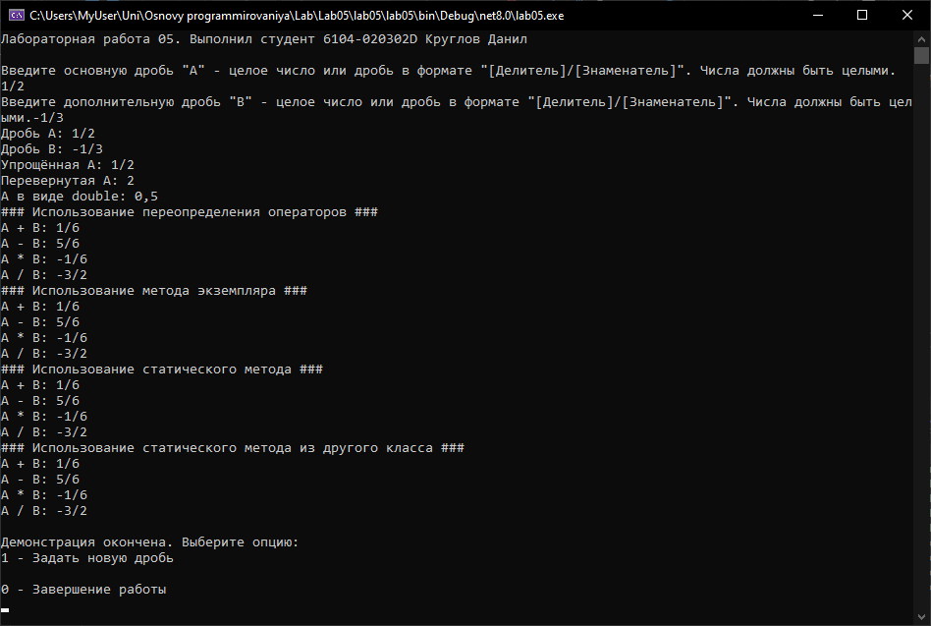
Рисунок 1 – Обработка дробей

ВЫВОДЫ
В лабораторной работе №5 были использованы конструкции языка C#:
- пользовательские классы, конструкторы, закрытые поля, свойства, статические и нестатические методы;
- переопределение операций;
- вызов и обработка исключений;
- операторы ветвления if, if-else;
- цикл с предусловием;
- цикл с постусловием;
- массив;
- ввод и вывод информации с помощью консоли.
СПИСОК ИСПОЛЬЗОВАННЫХ ИСТОЧНИКОВ
- Павловская Т. А. C#. Программирование на языке высокого уровня : учебник для вузов [Текст]/ Т. А. Павловская. - Санкт-Петербург [и др.]: Питер, 2015.

